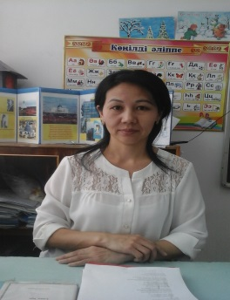Ұйымдастырылған оқу іс-әрекетінің технологиялық картасы

Тәрбиеші:Саматова.Ж.К.

Білім беру саласы: Қатынас

Бөлімі: Сөйлеуді дамыту

Тақырыбы: «Төлдер айтысы».

Мақсаты:Үй жануарлары туралы түсініктерін кеңейту, тереңдету.

Адамзатқа тигізетін пайдасы туралы олардан алынатын өнімдер жайлы мағлұмат беру.

Балалардың ойлау, қиялдау, сөйлеу, қабілеттерін арттыру.

Үй жануарларын қорғауға, оларға қамқорлық жасауға, ұқыптылыққа тәрбиелеу.

Көрнекілігі:

үй жануарларының суреттері, дидактикалық ойынға қажетті құрал-жабдықтар, карточкалар.

Әдіс-тәсілдері:сұрақ-жауап, түсіндіру, әңгімелеу, көрнекілік, топтық жұмыс, ойын.

Пәнаралық байланыс: қоршаған орта, тіл дамыту, шығармашылық

Барысы:

І. Ұйымдастыру.

 Психологиялық дайындық.

Шаттық шеңбері:

Үлкенге де сіз,

Кішіге де сіз.

Бар адамға құрметпен,

Бас иеміз біз.

ІІ. Ұйымдастырылған іс-әрекеті.

Қазақ халқының ежелгі кәсібі мал бағу.

Ол сауса сүт, сойса ет, кисе киім, мінсе көлік.

Халық малды өте қастерлеген.

Сондықтан көптеген мақал-мәтелдер, жұмбақ, өлеңдер, тыйым сөздер, аңыз әңгімелер айтып кеткен.

-Төрт түлік малға нелер жатады?

Айта қойыңдаршы. (Сиыр, түйе, жылқы, қой, ешкі).

Олардың төлдер іқалай аталады? (бұзау, бота, құлын, қозы, лақ).

Бұл жануарларды не себепті үй жануарлары деп атаған? (себебі олар үй маңында ұстап, адамдар күтіп-баптайды).

Бүгін біздің сабағымызға

Қаңбақ шал келіпті.

Оның кім екенін барлығымыз білеміз, иә.

Ол сендердің бүгінгі білімдеріңді сынамақшы, өзімен тапсырмалар да алып келіпті.

Қараңдаршы, Қаңбақ шалдың жанында

Сиқырлы сандығы бар екен.

Сандықтың ішіне жануарларды қамап қойыпты.

Сиқырлы сандықта жасырылған үй жануарларын босату үшін олар туралы тақпақтар айту қажет.

*2****. «Сиқырлы сандық****» ойыны.*

Құлыншағымқұндызым

Құлдырайдышабады

Жылтылдаған жұлдызым

Құстай қанат қағады.

Еңзортүлік - түйемін

Тікендішөпті сүйемін

Пайдалансаң, сүтім шұбатым

Дертке дауа жанға қуат .

Мүйізі айдай иілген

Мұрнын көкке шүйірген

Ірімшік пенен құрт майы

Жегенде тілді үйірген

Ақ бұзауым ұнайды

Мө мө деп сүт сұрайды

Ақ бұзауды бағамын

Апамнан алғыс аламын

Кіп-кішкене момақан

Қошақанды ұнатам

Сүйеді апам қозым деп

Қошақаным өзің деп

«Құлдыр – құлдыр құлыншақ

Жібек жолды құлыншақ

Жүйріктігі құйындай

Құлыншақты мін де шап

Айналайын ботам

Қандай күлте жотаң

Табандарың жалпақ

Теріп жейсің жантақ- жақсы балалар, біз барлық жануарларды босаттық.

Олай болса, қаңбақ шал сендердің жауаптарыңа риза болып,

«Жануарлар әлемі» бейне жазбасын тарту етеді.

Тамашалайық

2 Төлдер жайлы көптеген ертегілер бар, соның ішінде

***«Төлдер айтысы»*** ертегісін оқып берейін.

Бір жерге жиналған лақ, құлын, бұзау, қошақан мен бота

«Біздің иеміз қайсымызды жақсы көреді?» -деп бір-бірінен сұрастырды.

**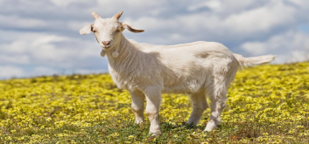*Сонда лақ тұрып:***

-Мә-ә,мә-ә мені жақсы көреді.Адам біздің сүтімізді ішіп, Түбітімізді киімге пайдаланады,-дейді.

*Сонда құлын бір кісінеп алды да:*

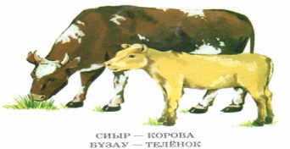-Лақ ,сен орынсыз мақтан ба. Бізден қазы-қарта ,шұжық, қымыз алады.Адамың мінсе көлігі де біз,-дейді.

***Бұзау тұрып:***

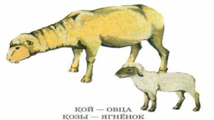-Сендер босқа мақтанасыңдар, адамтіршілігіне ең қолайлы-сиыр малы. Бізден шелек-шелек сүт, қарын-қарын май, ірімшік алады.Иемізге бізден пайдалы мал жоқ-дейді.

***Қошақан тұрып:***

-Сендер босқа мақтанасыңдар, иеммені жақсы көреді.

Адам киетін киім-кешекке қажетті маталар, үйдегі төсеніш біздің жүнімізден жасалады, бізден пайдалысы жоқ,- дейді.

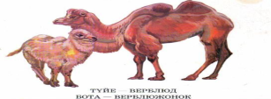***Бота тұрып:***

-Бәріңнен де иеміз мені жақсы көреді. Бізден алатын шұбаттың емдік қасиетін айтсаңшы. Оған еш нәрсе жетпейді,-дейді.

***Осы кезде адам:***

-Төлдерім, сендер бос қаталаспандар, Әрқайсыңның өз орындарың бар, адам үшін бәрің де керексіңдер!-дейді.

Ертегі жайлы сұрақ-жауап. Ертегі не туралы екен? Адамға қай жануар көбірек керек? Ертегіде қандай төлдердің аттары аталды?

***3.Сегіту сәті.***

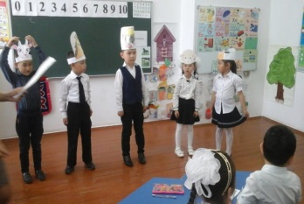

***4. Ертегіні сахналау.***

Олай болса, ертегіні қойып көрейік, кәне!

Кім лақ ,қозы, құлын, бота,

бұзау болғысы келеді, кім жақсы  түсінді екен? ( ертегі желісімен қойылым көрсету.)

5***. «Ойлан тап»*** жасырылған жұмбақтың шешуін табу



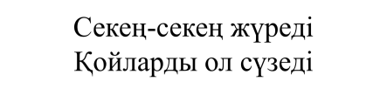

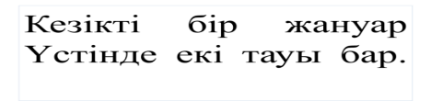

7.Дидактикалық ойын. «Не артық?»

Үй жануарларының арасындағы артық заттарды жануарларды алып тастау

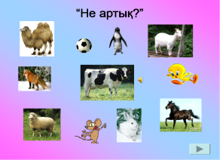Қорытынды.

Сонымен, бүгінгі тақырыымыз не туралы болды?

-Балалар,үй жануарларының адамзатқа қандай пайдасы бар?

Оларды күтіп баптау үшін біз не істейміз?

Оларға уақтылы жем-шөбін беріп, қорасын тазалап отыру қажет.

Үй жануарларының төлдері бар.

Олар: Бота, құлын, бұзау, қозы, лақ.

8. Марапаттау. (Смайликтер)



Күтілетін нәтиже.

Төрт түлік мал туралы түсінік қалыптасады.

Төрт түліктің төлдерінің атын атай біледі және олар туралы мағұлмат алады. Төрт түлік туралы тақпақ және жұмбақтар шеше біледі.

Сабаққа сараптама

Ашық сабақтың тақырыбы: «Төлдер айтысы». Бұл тақырыпты алу себебім, күнтізбелік жоспармен сәйкес келеді, екіншіден Үй жануарлары олардың төлдері жайлы толық қамтиды.

Сабақтың мақсаты : Үй жануарлары туралы түсініктерін кеңейту тереңдету. Адамзатқа тигізетін пайдасы олардан алынатын өнімдер жайлы мағлұмат беру. Балалардың ойлау, сөйлеу ,есте сақтау қабілеттерін арттыру. Үй жануарларын қорғауға, оларға қамқорлық жасауға тәрбиелеу.

Сабақта қолданған әдіс – тәсілдерім: сұрақ - жауап, әңгімелеу , түсіндіру , ой қозғау. Көрнекілік ретінде интерактивті тақта, үй жануарларының суреттері, Дидактикалық ойынға қажетті құрал-жабдықтар, сиқырлық сандық, ертегі киіпкерлері суреті, қарточкалар.

Сабақтың пән аралық байланысы: Қоршаған орта, сөйлеуді дамыту, драма  
Сабақ барысында оқушылар шаттық шеңберін орындайды. Балалардың сабаққа деген қызығушылықтарын ояту үшін Сұрақ- жауап әдісінен бастадым. Балаларға сұрақ қоямын, оқушылар жауап беріп отырды. Өткен сабақпен жаңа сабақты байланыстыра отырып, ертегі кейіпкері қаңбақшалдың тапсырмасы арқылы «Сиқырлы сандық» ойыны ойнатылды. Балалар жануарлар жайлы білетін тақпақтарын айтты. «Жануарлар әлемі» бейне жазбаны тамашалады. Бұл бейне жазба арқылы үй жануарларының төлдері жайлы мағлұмат алды. Бүгінгі жаңа сабақтың мәтіні оқылып, сұрақтар қою арқылы талданды. Сергіту сәтін қимылмен орындады. «Ой қозғау» жануарларды дыбысынан таны бейне жазба көрсетілді, оқушылар қандай жануардың дауысы екенін дыбысынан айыра білді. «Төлдер айтысы» ертегісін қаншалықты түсінгендерін сахналық қойылым арқылы қойып көрсетті. Бейне тақта арқылы «Ойлан тап» жұмбақтар жасырылып, оқушылар жауабын шеше алды. Үлестірмелі карточкалар таратылып, тапсырмалар орындалды . Сабақты сұрақ-жауап әдісімен қорытындыладым. Сабаққа қатысқан балаларды түрлі көңіл-күй бет- бейнелермен марапаттадым. Алға қойған мақсатым толық орындалды деп ойлаймын.

**№4 жалпы орта білім беретін мектебі.**

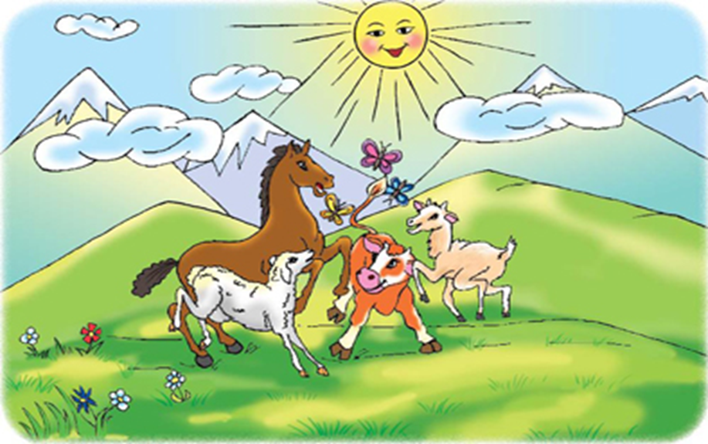**Тақырыбы:**

**Өткізген: Саматова Ж.К.**

**Арқалық 2019 ж**

